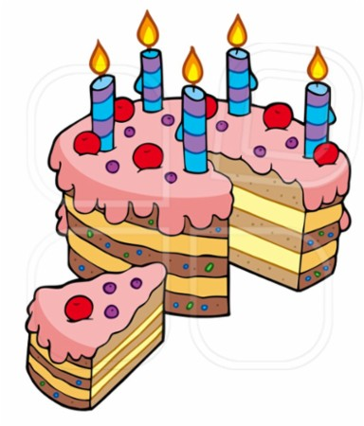
Moje dítko slaví
narozeniny

Milí rodiče, v naší mateřské škole zavádíme nový způsob slavení narozenin. V den narozenin Vašeho dítěte (případně v rozmezí několika dnů od narozenin) budeme pro Vaše dítě pořádat malou oslavu, kdy celý den bude věnován právě oslavenci. Dítě od nás dostane i malý dáreček
Proto Vás prosíme o spolupráci na přípravě této oslavy, která bude spočívat v následujících drobných úkolech pro Vás.

V den oslavy narozenin…
- Dítěti dejte do školky, prosím, ŽIVOTOPIS s těmito údaji:
- jméno, datum, místo narození, bydliště
- oblíbená barva
- oblíbená hračka
- oblíbené a neoblíbené jídlo
- oblíbený kamarád
- zvířátko doma, u babičky, …
- oblíbená kniha, pohádka, film
- A do školky přinést:
- fotky od miminka do současnosti (max. 10 ks)
- nejoblíbenější knížku
- Chce Vaše dítko obdarovat kamarády nějakým pamlskem?
- sušené ovoce, cereální sušenky, měkké bonbonky, malé čokolády

Děkujeme za pochopení a za spolupráci!
Vaše paní učitelky

